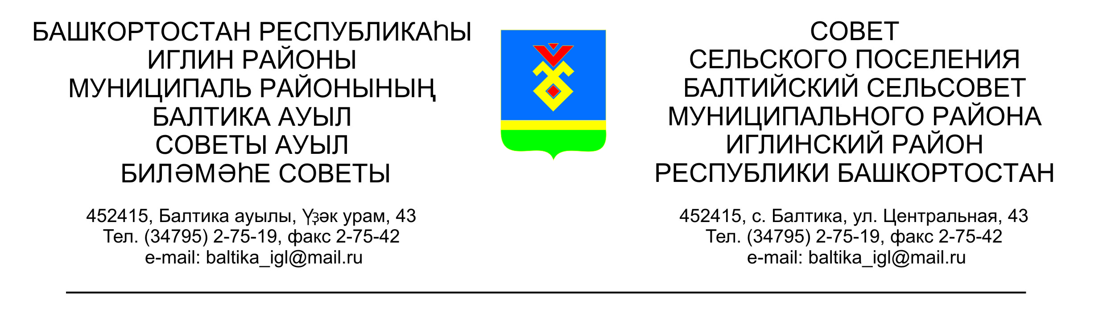

**КАРАР РЕШЕНИЕ**

**Совета сельского поселения Балтийский сельсовет муниципального района Иглинский район Республики Башкортостан**

**Об утверждении Плана мероприятий по противодействию коррупции**

**сельского поселения Балтийский сельсовет муниципального района**

**Иглинский район Республики Башкортостан на 2019-2021 годы**

Во исполнение Указа Президента Российской Федерации от 29.06.2018 №378 «О национальном плане противодействия ко-2020 годы», в соответствии с требованиями ст.ст.14 и 15 Федерального закона от 6 октября 2003 года № 131-ФЗ «Об общих принципах организации местного самоуправления в Российской Федерации», ст. 7 Закона Республики Башкортостан от 18 марта 2005 года № 162-з «О местном самоуправлении в Республике Башкортостан», осуществление мер по противодействию коррупции в границах сельского поселения, Совет сельского поселения Балтийский сельсовет муниципального района Иглинский район Республики Башкортостан решил:

1. Утвердить План мероприятий по противодействию коррупции сельского поселения Балтийский сельсовет муниципального района Иглинский район Республики Башкортостан на 2019-2021 годы (прилагается).
2. Обнародовать данное решение на информационном стенде в здании администрации сельского поселения Балтийский сельсовет и на официальном сайте сельского поселения Балтийский сельсовет.
3. Контроль за исполнением данного решения оставляю за собой.

Глава сельского поселения В.Н. Карунос

«05» марта 2019 г.

№ 421

|  |  |
| --- | --- |
|  | Приложение № 1  к решению Совета сельского поселения  Балтийский сельсовет муниципального района  Иглинский район Республики Башкортостан  от 05 марта 2019 г. № 421 |

# ПЛАН

# по противодействию коррупции в сельском поселении Балтийский сельсовет муниципального района

# Иглинский район Республики Башкортостан на 2019-2021 годы

| №  п/п | Содержание мероприятий | Сроки исполнения | Ответственные исполнители |
| --- | --- | --- | --- |
| 1 | Разработка и принятие нормативных правовых актов в сфере противодействия коррупции | по мере необходимости | Управляющий делами |
| 2 | Проведение антикоррупционной экспертизы муниципальных нормативных правовых актов и проектов муниципальных нормативных правовых актов в порядке, предусмотренном решением Совета сельского поселения Балтийский сельсовет муниципального района Иглинский район от 14 июня 2017 года № 229 «Об антикоррупционной экспертизе проектов муниципальных нормативно-правовых актов сельского поселения Балтийский сельсовет муниципального района Иглинский район Республики Башкортостан». Обеспечение устранения выявленных коррупциогенных факторов. | Постоянно | Администрация, Совет СП, Прокуратура Иглинского района (по согласованию) |
| 3 | Проведение анализа соблюдения запретов, ограничений и требований, установленных в целях противодействия коррупции, в том числе касающихся получения подарков  отдельными категориями лиц, выполнения иной оплачиваемой работы, обязанности уведомлять об обращениях в целях склонения к совершению коррупционных правонарушений. | постоянно | Администрация СП |
| 4 | Проведение мероприятий, направленных на обеспечение исполнения требования о заполнении с 01 января 2019 года с использованием специального программного обеспечения «Справки БК», справок о своих доходах, расходах, об имуществе и обязательствах имущественного характера, о доходах, расходах, об имуществе и обязательствах имущественного характера своих супругов и несовершеннолетних детей, всеми лицами, претендующими на замещение должностей или замещающими должности, осуществление полномочий по которым влечет за собой обязанность представлять указанные сведения. | постоянно | Администрация СП |
| 5 | Проведение анализа сведений о доходах, расходах, об имуществе обязательствах имущественного характера, представленных лицами, замещающими, муниципальные должности, должности муниципальной службы.  Проведение анализа сведений (в части, касающейся профилактики коррупционных правонарушений), представленных кандидатами на должности в органах местного самоуправления. | в ходе декларационной компании  по мере необходимости | Администрация СП |
| 6 | Проведение анализа сведений (в части касающейся профилактики коррупционных правонарушений), представленных кандидатами на должности в органах местного самоуправления | При устройстве на работу | Администрация СП |
| 7 | Организация проведения оценки коррупционных рисков, возникающих при реализации полномочий, и внесение уточнений в перечень должностей государственной  (муниципальной) службы, замещение которых связано с коррупционными рисками. | постоянно | Администрация СП |
| 8 | Принятие мер, направленных на повышение эффективности контроля за соблюдением лицами, замещающими должности муниципальной службы и муниципальные должности требований законодательства РФ о противодействии коррупции, касающихся предотвращения и урегулирования конфликта интересов, в том числе за привлечением таких лиц к ответственности в случае их несоблюдения. | постоянно | Администрация СП |
| 9 | Принятие мер, направленных на повышение эффективности кадровой работы в части, касающейся ведения личных дел лиц, замещающих муниципальные должности в сельском поселении и должности муниципальной службы сельского поселения. Путем осуществления актуализации сведений, содержащихся в анкетах, представляемых при назначении на указанные должности и поступлении на такую службу, об их родственниках и свойственниках в целях выявления возможного конфликта интересов | постоянно | Администрация СП |
| 10. | Повышение квалификации муниципальных служащих, в должностные обязанности которых входит участие в противодействии коррупции | постоянно | Администрация СП |
| 11. | Обучение муниципальных служащих, впервые поступивших на муниципальную службу в администрацию сельского поселения по образовательным программам в области противодействия коррупции | Не позднее 1 года со дня поступления на службу | Администрация СП |
| 12 | Обеспечение наполнения подразделов, посвященных вопросам противодействия коррупции. Официальных сайтов в соответствии с требованием Указа Президента Республики Башкортостан от 29.04.2014 № УП-108 | постоянно | Управляющий делами |
| 13 | Проведение мониторинга коррупционных проявлений посредством анализа жалоб и обращений граждан и организаций, своевременное их рассмотрение и принятие мер по указанным фактам | постоянно | Администрация СП |

Исп. управляющий делами: О.Н.Баранова